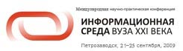

Тезисы доклада

- НАЗВАНИЕ ДОКЛАДА:
Использование системы электронного документооборота для поддержки документированных процедур системы менеджмента качества образования в вузе

- АВТОРЫ:
А.В. Елисеев, Ф.И. Гиренко

- ОРГАНИЗАЦИЯ (полное наименование, без аббревиатур):
Государственное образовательное учреждение высшего профессионального образования «Тверской государственный технический университет».
- ГОРОД:
Тверь
- ТЕЛЕФОН:
(4822) 521513
- ФАКС:
(4822) 521513
- E-mail:
labnss@tstu.tver.ru

- ТЕКСТ ТЕЗИСОВ ДОКЛАДА:
Одним из основных направлений формирования единой информационной среды в Тверском государственном техническом университете (ТГТУ) является создание информационно-технологической среды поддержки системы менеджмента качества образования.
Система менеджмента качества образования (МКО) – это, в первую очередь, организационная система, которая имеет свою собственную организационную структуру, а также систему документов и соответствующий документооборот, связанный с необходимостью выполнения документированных процедур, предписанных руководством по качеству (регламентом) системы МКО. Однако система менеджмента качества образования не может эффективно функционировать в отрыве от системы управления вузом, так как качество подготовки специалистов в вузе непосредственно связано и во многом определяется эффективностью системы управления и качеством принятия управленческих решений в данном образовательном учреждении.
По мнению специалистов ТГТУ, решающих задачи построения системы менеджмента качества образования, достичь высокой эффективности системы МКО можно только путем поэтапной интеграции систем менеджмента качества образования и системы управления вузом на информационно-аналитической основе. [1]. Начальный этап интеграции может включать слияние нижних уровней иерархии, например, оперативного уровня системы управления вузом, а именно рабочие и должностные инструкции исполнителей, с соответствующим уровнем системы оценки качества образования, которая в свою очередь подразумевает рабочую учебно- методическую документацию по обеспечению качества на каждом рабочем месте преподавателя.
Информационно-технологическая среда поддержки системы МКО должна создаваться как компонент единой информационной среды вуза и, поэтому, при ее создании необходимо опираться на существующие в вузе информационные системы, автоматизирующие основные управленческие процессы. По нашему мнению, для решения этих задач наиболее целесообразно использовать общеуниверситетскую систему электронного документооборота.
Согласно требованиям международного стандарта ИСО 9001:2000 одной из обязательных документированных процедур, необходимых для сертификации системы менеджмента качества, является процедура управления документацией системы МКО. Пункт 4.2.3. этого стандарта определяет требования к содержанию процедуры управления документацией, в соответствии с которыми необходимо:
- проверять на адекватность и утверждать документы до введения их в действие;
- анализировать, по мере необходимости актуализировать и повторно утверждать документы;
- подходящим образом обозначать изменения и действующие редакции документов;
- обеспечивать доступность действующих редакций необходимых документов в местах их использования;
- обеспечивать разборчивость и четкую идентификацию документов;
- предотвращать непреднамеренное использование устаревших документов и определенным образом обозначать их в случаях, когда они сохраняются в каких- либо целях.
Комплекс обязательных функций, реализованных в системе электронного документооборота ТГТУ, полностью обеспечивает выполнение требований стандарта к содержанию процедуры управления документами системы МКО. Система электронного документооборота ТГТУ реализована в программно-технологической среде Lotus Notes/ Domino. В качестве системного программного обеспечения СЭД используется многофункциональный сервер Lotus Domino 6.0, а на рабочих станциях клиентское ПО Lotus Notes 6.5, специально предназначенные для создания документоориентированных баз данных и систем электронного документооборота.
Для поддержки документированной процедуры управления документами в системе электронного документооборота ТГТУ был создан специальный программно-функциональный модуль (база данных) «Документы Центра качества образования», предназначенный для создания, хранения и обработки электронных документов системы МКО (рис. 2). В этом модуле реализованы следующие функции управления документами:
- подготовка проекта документа;
- создание версий (редакций) документа;
- обеспечения связности документа и его версий;
- направление документа на ознакомление до момента его утверждения, предполагающее его автоматическую рассылку должностным лицам, участвующим в процедуре ознакомления;
- направление проекта документа на утверждение (регистрацию);
- редактирование документа при необходимости его актуализации и повторное его утверждение (регистрация);
- обеспечение доступа на просмотр документов системы МКО всем категориям пользователей СЭД;
- архивирование или удаление устаревших (не действующих) редакций документов;
- разграничение прав доступа к документам системы МКО в зависимости от компетенции и полномочий пользователя;
- обеспечение защиты и сохранности документов.

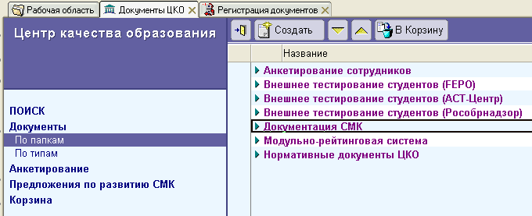
Рис. 2. Категории документов БД «Документы Центра качества образования».
Для поддержки документированной процедуры управления записями в системе электронного документооборота (программно-функциональном модуле «Документы Центра качества образования») был реализован механизм проведения электронного анкетирования сотрудников и студентов университета по вопросам, связанным с качеством управления университетом и качеством обучения (предоставляемых образовательных услуг). Система проведения электронного анкетирования включает в себя:
- создание и размещение в БД «Документы Центра качества образования» электронных анкет;
- создание «обезличенной» учетной записи пользователя для обеспечения анонимности анкетирования и установку ее на клиентских местах системы электронного документооборота;
- предоставление «обезличенному» пользователю прав доступа к функции анкетирования и ее документам;
- открытие и закрытие процесса заполнения анкет;
- обработку результатов анкетирования;
- инструктивный материал по работе с электронной системой анкетирования.
На рис. 3 представлен фрагмент пользовательского интерфейса системы электронного анкетирования.
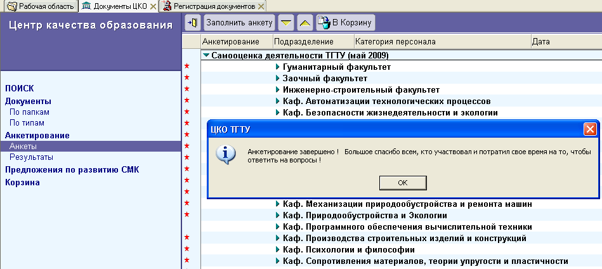
Рис.3. Фрагмент пользовательского интерфейса системы электронного анкетирования
Литература:
1. Палюх, Б.В., Белов В.В. Интеграция систем управления и менеджмента качества образования в вузе. // Новые информационные технологии и менеджмент качества (NIT&MQ’2009). Материалы международной научной конференции, 22-29 мая 2009 г., Турция / Редкол.: А.Н. Тихонов (пред.) и др.; ФГУ ГНИИ ИТТ «Информика». М.: ООО «ЭГРИ», 2009. С. 154-155.

